SAFEGE
07/2025
19NMO074

Barrage du DRENNEC
Diagnostic exhaustif
Cahier des Charges Inspection subaquatique

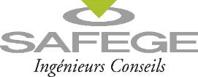

SAFEGE opérant sous la marque SUEZ Consulting (n° SIREN : 542 021 829)

Numéro du Projet : 19NMO074
Intitulé du Projet : Mise à jour de l’Etude de dangers
Cahier des charges inspection subaquatique

La traçabilité des signatures est assurée en interne. Ce formulaire peut être communiqué au client à sa demande

Contrôle données entrée | Réunion de démarrage | RACI Agrément | Check List (EDD)

Version | Rédacteur  NOM / Prénom |  | Contrôleur 1  NOM / Prénom |  | Contrôleur 2  NOM / Prénom |  | Date d’envoi  JJ/MM/AA | COMMENTAIRES  Documents de référence / Description des modifications essentielles
0 | PRIGENT  Jacques |  | PRIGENT  Jacques |  | LE MENN  Christophe |  | 25/07/2025 | Version initiale

Ce document a été réalisé par du personnel de SAFEGE SAS (opérant sous la marque commerciale SUEZ Consulting) ; SAFEGE SAS est un organisme agréé en tant qu’intervenant pour la sécurité des ouvrages hydrauliques, conformément à l’arrêté du 13 Juillet 2021 (Agrément « Auscultation - tous barrages » valide jusqu’au 31 juillet 2029)

Sommaire

Table des matières
1. Contexte et objet de l’étude 5
1.1 Contexte 5
1.2 Intervenants 5
1.3 Objet du présent CCTP 5
1.4 Description et informations sur les ouvrages à inspecter 5
2. Consistance de la mission 6
2.1 Programme d’investigations 6
2.2 Modalités d’exécution 8
2.3 Livrables attendus 9
2.4 Déroulement de la mission 9
2.4.1 Délais 9
2.4.2 Réunions 9
2.4.3 Documents remis par le Maître d’ouvrage 9
3. Dispositions générales 9
3.1 Accès 9
3.2 Moyens d’examen 10
3.3 Sécurité et protection de la santé 10

Table des illustrations
Figure 1 : Zone d'inspection de l'entonnement de la prise d'eau 7
Figure 2 : Zone d'inspection de l'entonnement de la vidange de fond 8
Figure 3 : Plan de la retenue du barrage 12
Figure 4: Vue de la tour tulipe et du parement amont lors de la vidange faite en 2006 – A gauche de la tour l’entonnement de vidange – A droite de la tour l’entonnement de prise d’eau 13
Figure 5: Vue de la tour tulipe depuis la crête du barrage - Chambre des vannes accolée au fût de la tour 14
Figure 6: Vue du pied de la tour tulipe - Entonnement de prise d'eau au premier plan 14

Contexte et objet de l’étude

Contexte
L’Article R214-117 du Code de l’Environnement impose au propriétaire d’un barrage de classe A, comme le barrage du Drennec, la transmission tous les dix ans d’un rapport d’étude de dangers du barrage et de ses ouvrages annexes. Cette étude a pour but de dresser un constat du niveau de sûreté de l’ouvrage. Notamment, elle intègre pour cela l’ensemble des données de surveillance accumulées pendant la vie de l’ouvrage ainsi que celles obtenues à l’issue d’examens effectués sur les parties de l’ouvrage habituellement non visibles sans moyens spéciaux, dans le cadre d’un diagnostic exhaustif de l’ouvrage.

Les objectifs et le contenu du diagnostic exhaustif sont explicités dans l’arrêté du 3 septembre 2018, définissant le plan de l’étude de dangers des barrages et en précisant le contenu.
Le diagnostic exhaustif a pour but de réaliser un état physique complet de l’ouvrage, en identifiant les évolutions intervenues depuis le dernier examen (auparavant appelé examen technique complet, et encore avant inspection décennale), et d’aboutir à l’établissement d’une image fidèle et à jour de l’état de l’ouvrage, de sorte qu’elle puisse être valablement exploitée dans l’analyse de risque à réaliser dans le cadre de l’étude de dangers.

Périmètre et modalités de réalisation (d’après arrêté du 3 septembre 2018) :
« Le diagnostic exhaustif doit couvrir l’ensemble des ouvrages qui constituent le barrage, y compris les parties habituellement noyées ou difficilement accessibles ou observables sans moyens spéciaux, ainsi que la retenue et ses berges. Pour les parties normalement accessibles et observables, ce diagnostic s’appuie sur les essais, les vérifications et les visites techniques approfondies prévues par l’article R.214-123 du code de l’environnement, ceux-ci étant éventuellement repris ou approfondis, notamment à chaque fois qu’une anomalie ou une incertitude est détectée quant au niveau de sûreté du barrage ».
Ainsi, le diagnostic exhaustif complète les observations déjà réalisées dans le cadre des VTA.
La tour tulipe est inaccessible pour son inspection sans moyens adaptés. Elle ne fait l’objet d’inspection lors des VTA réalisées annuellement.
Le présent cahier des charges concerne l’inspection subaquatique des parties immergées du parement amont à l’aide de moyens adaptés selon les prescriptions définies ci-après.

Intervenants
- Maitre d’ouvrage : Syndicat de bassin de l’Elorn
- Assistant au MOA : SAFEGE Ingénieurs conseil, en charge de l’Etude de Dangers

Objet du présent CCTP
Le présent C.C.T.P. concerne la réalisation d’une inspection subaquatique des parties immergées du barrage du DRENNEC par technique de plongeurs et de robot immergé type mini-ROV.
L’objectif est d’effectuer une inspection décennale des parties immergées afin de vérifier l’absence de désordre affectant la structure du barrage côté amont.

Description et informations sur les ouvrages à inspecter
Une description des ouvrages est fournie en annexe du présent document. Le titulaire est réputé, au jour de la remise de son offre, avoir effectué une reconnaissance d’ensemble des lieux et s'être pleinement rendu compte des difficultés de réalisation des travaux d’investigation demandés et de mise en œuvre de ses personnels et matériels.

Consistance de la mission

Programme d’investigations
Le but des investigations est d’évaluer l’état des parties immergées des parties d’ouvrages mentionnées ci-après.
Ces investigations comprendront :
- Le parement amont en enrochement : le titulaire effectuera une inspection du parement amont afin de vérifier la bonne disposition des enrochements sur la moitié inférieure du parement, l’absence de déchaussement de blocs d’enrochements. Cette inspection consistera en la réalisation de plusieurs profils de montée-descente le long du parement, de la rive gauche à la rive droite.

- Pied amont du barrage : le titulaire effectuera une inspection du pied amont du barrage, au contact entre les enrochements et la cuvette de la retenue. L’objectif sera d’estimer le degré d’envasement au pied amont, par mesure à la règle.

- Fût de la tour tulipe : le titulaire effectuera une inspection des parements béton de la tour tulipe afin d’identifier des désordres éventuels, tels que fissures ou épaufrures.

- Entonnements des prises de vidange et de restitution : le titulaire effectuera une inspection de l’entonnement de prise d’eau de restitution (à droite de la tour, dans le sens amont>aval) et de l’entonnement de la vidange de fond (à gauche de la tour, dans le sens amont>aval). Ces inspections comprendront :

  - Pour l’entonnement de prise d’eau :
    - Le génie-civil de l’entonnement extérieur et du barreaudage
    - Les parements béton de l’entonnement intérieur
    - L’intérieur de la partie amont de la conduite de restitution, jusqu’à la vanne de garde papillon Ø800
    - La face amont de la vanne de garde papillon

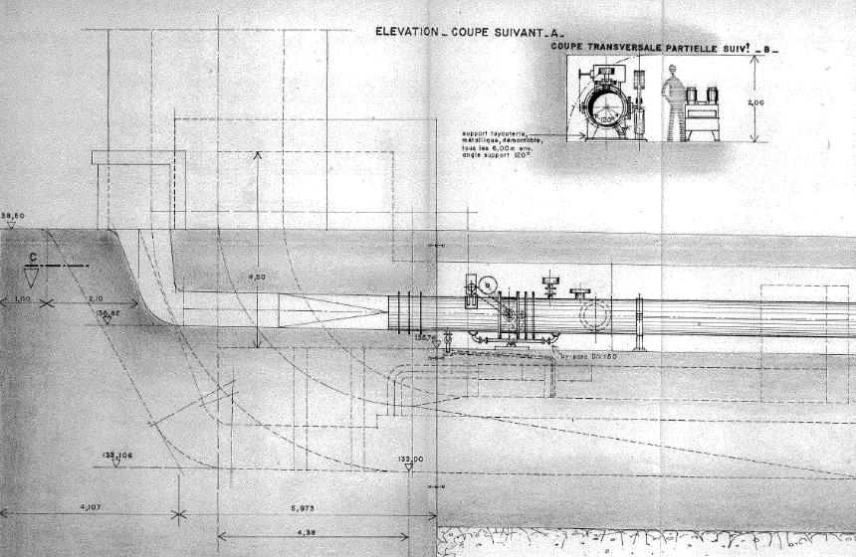
Zone d’inspection subaquatique
Figure 1 : Zone d'inspection de l'entonnement de la prise d'eau

  - Pour l’entonnement de vidange de fond :
    - Le génie-civil de l’entonnement extérieur et du barreaudage
    - Les parements béton de l’entonnement intérieur, jusqu’à la vanne de garde de vidange
    - La face amont de la vanne de garde de vidange
    - Le blindage de l’entonnement à proximité de la vanne de garde
- 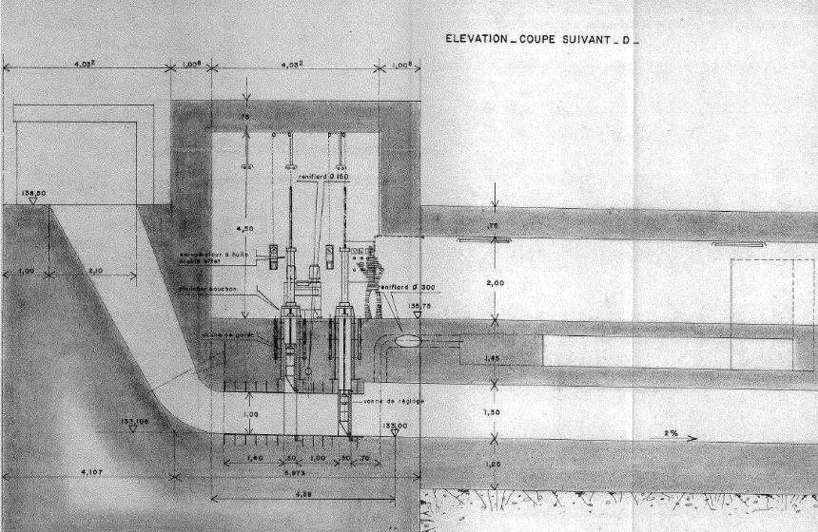
Zone d’inspection subaquatique
Figure 2 : Zone d'inspection de l'entonnement de la vidange de fond
- Génie-civil du massif de la tulipe : le titulaire effectuera une inspection des parements béton et joints entre éléments des parties suivantes :
  - Pied de la tour tulipe
  - Jonction de la tour tulipe avec la chambre des vannes
  - Dalle supérieure de la chambre des vannes
  - Voiles de la chambre des vannes
  - Parements latéraux du massif de la tour tulipe

Modalités d’exécution
Cette inspection pourra être effectuée par plongeurs ou par mini-ROV. Certaines parties pourront être inspectées par l’une au l’autre des techniques, lesquelles pourront être couplées.
Le candidat proposera dans son offre la technique qu’il juge la plus adaptée pour cette investigation.
Les dimensions des accès aux entonnements sont données ci-dessous :
- Entonnement de prise :
  - Espacement des barreaux béton : 24cm
  - Hauteur des passages : 1,5m
  - Dimension minimale intérieur : section circulaire de diamètre 800mm

- Entonnement de vidange :
  - Espacement des barreaux béton : 31 à 34cm
  - Hauteur des passages : 2,0m
  - Dimension minimale intérieur : section rectangulaire h x l = 1m x 0.8m

Chaque inspection fera l’objet d’un reportage vidéo, en parallèle de l’inspection visuelle ou par robot.
Le candidat devra, dans sa proposition, préciser la méthode qu’il envisage de mettre en œuvre pour obtenir les résultats attendus.

Livrables attendus
Le titulaire devra présenter, à l’issue de sa mission, les éléments suivants :
- Un rapport présentant l’ensemble de la mission qu’il a réalisée et qui mentionnera :
  - Les conditions de réalisation de sa mission
  - Le matériel et la méthodologie d’exécution employée
  - La liste des constats réalisés sur chaque partie d’ouvrage inspectée, avec, en cas de pathologie constatée, un renvoi vers la photographie associée (ou capture vidéo).
  - Les faits marquants et difficultés éventuelles rencontrées.
- Un plan de localisation des désordres : les observations marquantes seront reportées sur les fonds de plans transmis au format pdf au démarrage de la mission.
- Un dossier vidéo et photo contenant l’ensemble des observations enregistrées sur support vidéo et photo.
Le titulaire remettra au maître d’ouvrage l’ensemble des documents susmentionnés en un exemplaire papier et deux exemplaires numériques sur CD-Rom.

Déroulement de la mission

Délais
Le marché prend effet à sa notification et prend fin à la réception sans réserve des documents mentionnés au présent CCTP.
Le démarrage des prestations s’effectuera sur Ordre de Service délivré par le Maître d’ouvrage.
Les délais ainsi qu’un planning d’exécution seront précisés dans l’offre du candidat.

Réunions
Le marché de comprend pas de réunion.

Documents remis par le Maître d’ouvrage
Le Maître d’ouvrage remettra au titulaire des plans des ouvrages à inspecter au format PDF.

Dispositions générales

Accès
L’Entrepreneur est réputé :
- avoir pris parfaitement connaissance de toutes les sujétions relatives aux conditions d’accès,
- avoir apprécié exactement toutes les conditions d’examen des ouvrages et s’être parfaitement rendu compte de leur nature, de leur importance, de leurs particularités, de leur situation ainsi que des contraintes liées aux conditions climatiques de la région,
- s’être assuré de la possibilité de mise en œuvre de ses matériels, et notamment de mise à l’eau de son embarcation éventuelle,
- avoir contrôlé toutes les informations figurant sur les documents communiqués par le maître d’ouvrage et s’être assuré qu’elles étaient suffisantes pour sa pleine information.

Aucune réclamation, liée d’une façon quelconque à la méconnaissance ou à une connaissance imparfaite des éléments susvisés, ne sera admise par le pouvoir adjudicateur.

Moyens d’examen
L’examen subaquatique des ouvrages cités ci-avant sera réalisé par une caméra vidéo couleur portée par un véhicule sous-marin filoguidé de petite taille (mini-ROV) ou portée par plongeurs, adaptée aux contraintes d’accès (notamment les espacements entre les barreaux de protection en partie amont des ouvrages d’entonnement ou encore le diamètre et les dimensions des conduites ou pertuis) et de résolution suffisante pour assurer un rendu décelable et interprétable par tous.
Le mini-ROV peut être assisté par plongeurs si besoin, l’entreprise prévoira tous les moyens à mettre en place pour les objectifs à atteindre et le précisera dans son offre.
La prestation d’examen subaquatique qui incombe à l’Entrepreneur doit être la plus exhaustive possible et la qualité des rendus, notamment tout film, photographie et plan, la meilleure possible.
L’Entrepreneur doit également mettre à disposition tous les moyens jugés nécessaires pour permettre un recueil d’informations en adéquation avec ces objectifs au regard des profondeurs d’investigation et de la turbidité de la retenue. L’Entreprise a une obligation de résultat sur la qualité du rendu des documents.
Pendant l’examen subaquatique, il sera prévu un retour vidéo en « direct » vers la surface, à destination des représentants du Maître d’Ouvrage et du Bureau d’Etudes en charge de l’examen technique complet du barrage. Le titulaire est informé que ces derniers pourront, s’ils le jugent nécessaire, demander à tout moment un arrêt sur image, un retour en arrière, un zoom.
Chaque zone inspectée fera l’objet d’un fichier vidéo mémorisé et référencé. Par exemple, la vidéo de l’inspection d’une partie d’ouvrage affichera le nom de cette partie.
Le mode opératoire proposé dans le mémoire méthodologique remis par le titulaire dans le cadre de son offre fera éventuellement l’objet d’ajustements lors de la mise au point du marché, entre le Maître d’Ouvrage, le Bureau d’Etudes chargé de l’ETC et l’Entreprise.
L’Entreprise garantira l’ensemble des moyens techniques et humains pour permettre d’assurer les missions d’examen dans de parfaites conditions de sécurité.
Un plan de prévention sera établi pour l’ensemble du chantier au démarrage des prestations.

Sécurité et protection de la santé
Les prestations d’examen s’effectueront intégralement en conditions immergées, l’Entrepreneur devra, en conséquence, présenter toutes les qualifications et références requises par la Réglementation du Travail pour la conduite de prestations de cette nature. Ainsi, l’ensemble des textes publiés au jour du commencement du marché et régissant les conditions d’exécution des prestations et d’évolution de personnels en milieux hyperbares sont strictement applicables au présent chantier et ce, sous la responsabilité exclusive de l’Entrepreneur.
L’Entrepreneur prendra, en conséquence, toutes les dispositions nécessaires et réglementaires pour assurer la protection (collective et/ou individuelle) de son propre personnel (ainsi que des tiers) et ce, compte tenu des conditions particulières d’exécution des prestations, réputées parfaitement connues de lui. Sont, en particulier (liste non exhaustive), concernés, à ce titre, les éléments et aspects suivants :
- formation/aptitude (Certificat d’Aptitude à l’Hyperbarie), Logbook et suivi médical des intervenants en milieu hyperbare,

- méthodes de plongée, composition des équipes minimales, procédures et tables de décompression, matériel individuel adapté aux conditions de la plongée (température et qualité de l’eau, alimentation de secours, etc.),

- matériel collectif de sécurité : valise de réanimation, trousse de premier secours et, si durée des paliers supérieure à 15 minutes, caisson de recompression et personne qualifiée pour sa mise en œuvre,

- organisation, qualification et désignation des personnels de surface suivant les trois fonctions d’encadrement, de surveillance et de secours,

- qualité et modalités de contrôle des gaz respiratoires,

- documentation/information individuelle/collective disponible ou affichée sur le chantier : certificats individuels, manuel de sécurité des opérations hyperbares visé par le Médecin du Travail, note d’hygiène et de sécurité spécifique au chantier, feuilles d’intervention, coordonnées du Médecin du Travail et des services à alerter en cas d’accident (caisson de recompression, médecin hyperbariste), consignes de premiers secours (tables de recompression d’urgence).

- Fin du CCTP -

Fait à Sizun le,
Lu et accepté,
Le Pouvoir Adjudicateur,
Le prestataire,
(Date, cachet, signature)

ANNEXE : Présentation de l’ouvrage à investiguer
Le Syndicat de bassin de l’Elorn est propriétaire du barrage du Drennec, situé sur les communes de COMMANA et SIZUN (29).

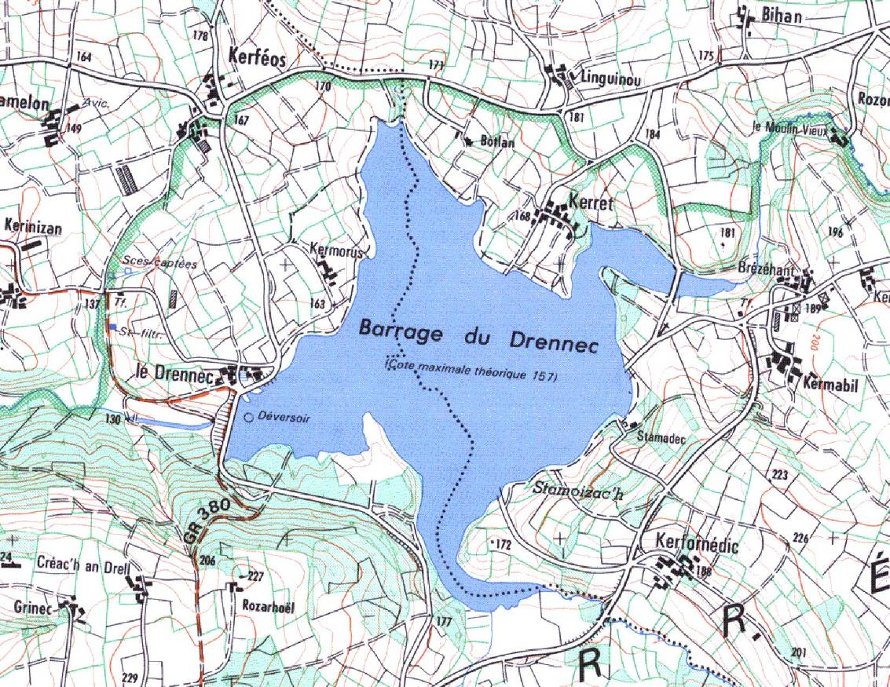
Figure 3 : Plan de la retenue du barrage

Ce barrage est classé en catégorie A et doit faire à ce titre l’objet d’un diagnostic exhaustif décennale comprenant un examen des parties habituellement noyées de l’ouvrage.
Le barrage du Drennec, qui forme une retenue d’eau d’un volume de 8,7 millions de m3 et d’une surface de 110 hectares à sa cote maxi de 155 mNGF, a été construit en 1981 et mis en eau en 1982, pour assurer le soutien d’étiage de la rivière Elorn et la satisfaction des usages (nautisme, baignade, pêche, prises d’eau potable, piscicultures, etc.).
Il est alimenté principalement par deux cours d’eau : l’Elorn et son premier affluent le Mougau.
La superficie du bassin versant du barrage est de 24 km2, et celle du bassin versant de l’Elorn jusqu’à l’estuaire à Landerneau de 290 km2.
Ce barrage est un ouvrage en remblai, constitué d’un organe d’étanchéité interne. La hauteur du barrage est de 25 m et la longueur de crête de 270 m.
Il dispose d’un puits déversant en tulipe (débit max : 81 m3/s), d’une vidange de fond en galerie combinée avec l’évacuateur (débit max : 13 m3/s), et d’une conduite forcée pour la gestion courante dont le débit peut varier par arrêté préfectoral de 0,2 à 1 m3/s.
Les ouvrages d’évacuation des crues et de vidange sont regroupés en un ouvrage unique en béton armé qui traverse la digue de part en part.
L’évacuateur de crues est un déversoir circulaire (tulipe) de 8,6 m de diamètre en crête du seuil, arasé à la cote 155,00 NGF ;

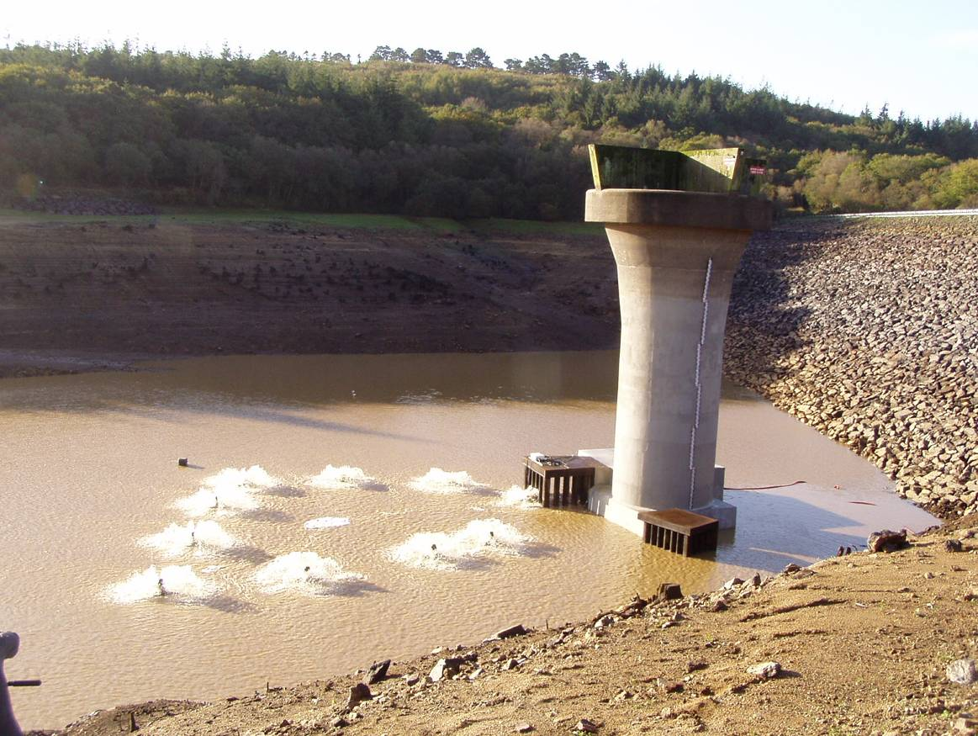
Figure 4: Vue de la tour tulipe et du parement amont lors de la vidange faite en 2006 – A gauche de la tour l’entonnement de vidange – A droite de la tour l’entonnement de prise d’eau
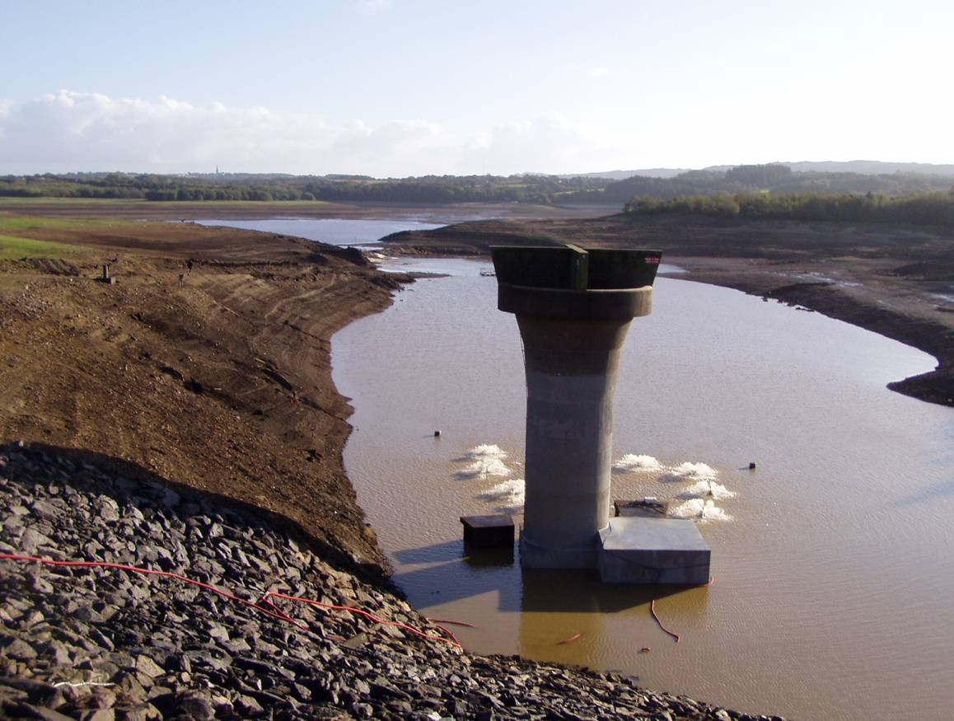
Figure 5: Vue de la tour tulipe depuis la crête du barrage - Chambre des vannes accolée au fût de la tour

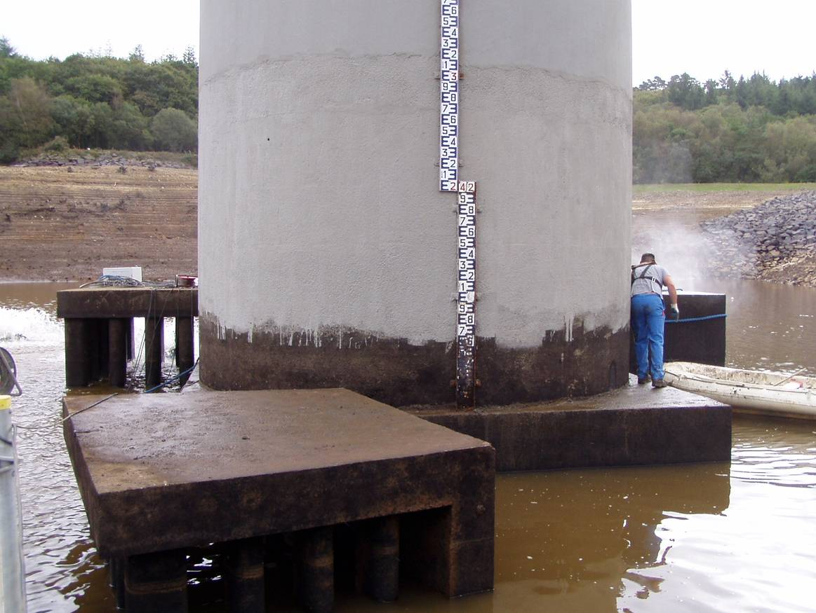
Figure 6: Vue du pied de la tour tulipe - Entonnement de prise d'eau au premier plan

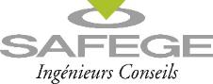
SAFEGE - Ouvrages Spéciaux
Parc de L’Ile
15-27 rue du Port
92022 NANTERRE cedex
+33 1 46 14 71 00
www.safege.com/fr/consulting-conseil-et-ingenierie

